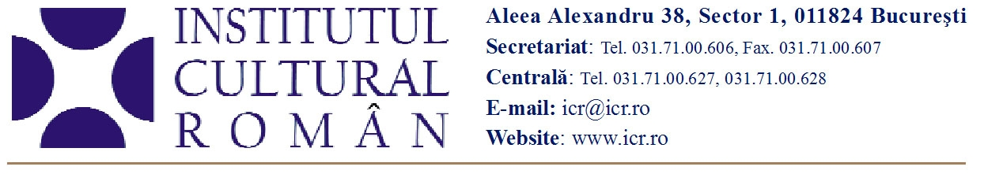
21 octombrie 2010

Premiu pentru traducătorul poeziilor lui Grigore Vieru în limba bulgară

Traducătorul Ognean Stamboliev a fost distins cu Premiul pentru traducerea operei lui Grigore Vieru, pentru volumul Jal me za kamka (titlu original: Poezii alese. Mi-e dor de piatră), apărut în acest an cu sprijinul Institutului Cultural Român, prin Programul TPS, la Editura Avangard Print din Bulgaria.
Premiul a fost acordat în cadrul Galei Premiilor Festivalului Internaţional de Poezie „Grigore Vieru“, desfășurat în perioada 9-13 octombrie 2010 la Iași și Chișinău.
Lansat în anul 2006, Programul de finanţare a editorilor străini pentru traducerea autorilor români (TPS – Translation and Publication Support Programme) îşi propune să faciliteze accesul publicului străin la literatura română şi să sprijine prezenţa autorilor români pe piaţa internaţională de carte, prin finanţarea traducerii şi, după caz, a publicării (www.cennac.ro/anunturi/tps-1/prezentare-12/).
În perioada 2006-2010, graţie subvenţiilor acordate de Institutul Cultural Român prin Centrul Naţional al Cărţii, au apărut 176 de volume la edituri din 24 de ţări. Cea mai recentă apariţie este Raiul găinilor de Dan Lungu, publicată la Editura Paradox prin programul TPS, în traducerea Vaninei Bojikova.

Contact media: Serviciul de presă al ICR, tel. 031 7100 622, e-mail: biroul.presa@icr.ro

